Кремінською районною державною адміністрацією спільно з Рубіжанським об’єднаним управлінням Пенсійного фонду України Луганської області підписана угода від 29 березня 2018 року № 9 про співпрацю щодо створення агентського пункту на базі Центру надання адміністративних послуг Кремінської районної державної адміністрації.
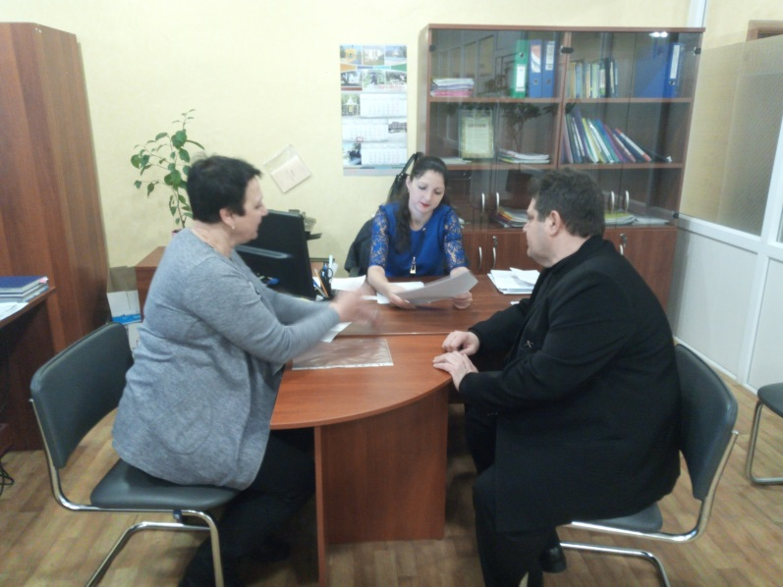
Метою угоди є забезпечення доступності послуг Пенсійного фонду України, впровадження обслуговування громадян на рівні територіальної громади та організації ефективного прийому обслуговування осіб, які звертаються до органів Пенсійного фонду України шляхом створення та функціонування агентського пункту на базі Центру надання адміністративних послуг Кремінської районної державної адміністрації Луганської області.
Представниками Пенсійного фонду України надаються через Центр наступні послуги:
- Надання довідкової інформації (номери телефонів, адреси органів Пенсійного фонду, режим роботи, порядок звернень на прийом, попередній запис на прийом тощо);
- Попередній запис до керівництва територіального управління або керівників структурних підрозділів управління;
- Консультування щодо законодавства про загальнообов’язкове державне пенсійне страхування, пенсійне забезпечення;
- Приймання замовлень на видачу довідок:
про розмір пенсій;
про перебування на обліку та індивідуальних відомостей про застраховану особу (за формами ОК5, ОК2, ОК7);
- Видача виготовлених довідок, індивідуальних відомостей, оригіналів трудових книжок;
- Допомога в заповненні та прийманні анкети на виготовлення пенсійного посвідчення;
- Видача пенсійного посвідчення;
- Надання переліку документів, необхідних для призначення (перерахування) пенсій, допомоги на поховання;
- Приймання документів для проведення попередньої оцінки права особи на призначення пенсій, її перерахунок;
- Приймання заяв про надання допомоги у витребуванні документів, необхідних для підтвердження страхового стажу, заробітної плати для призначення (перерахування) пенсій;
- Приймання заяв та документів щодо:
переведення виплат пенсій та прийняття на облік за новим місцем проживання;
виплати пенсій за довіреністю;
зміни способу виплати пенсій;
поновлення виплат пенсій;
перерахунку призначених пенсій;
виплати недоотриманої пенсії;
- Забезпечення доступу до електронних сервісів Пенсійного фонду України, надання допомоги у користуванні ним.
Прийомний день працівників Рубіжанського об’єднаного управління Пенсійного фонду України Луганської області в агентському пункті на базі Центру надання адміністративних послуг Кремінської районної державної адміністрації здійснюється згідно затвердженого графіку роботи.
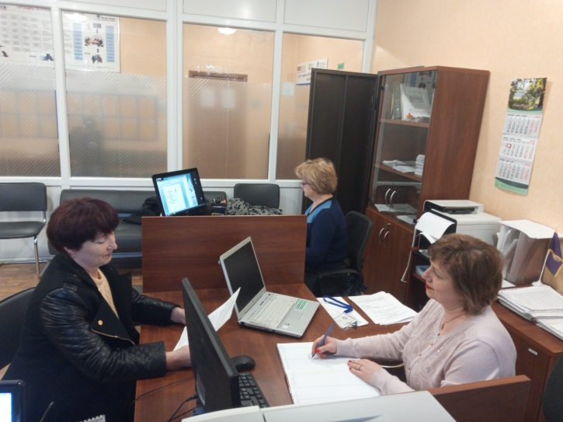
Графік роботи
№  з/п | Дата прийому | Часи прийому | Спеціаліст Кремінського відділу обслуговування громадян, який проводить прийом
1 | 03.04.2018 | 09:00-12:00 | Чередниченко Н.А
2 | 24.04.2018 | 09:00-12:00 | Тертична К.В.
3 | 08.05.2018 | 09:00-12:00 | Чередниченко Н.А
4 | 29.05.2018 | 09:00-12:00 | Тертична К.В.
5 | 05.06.2018 | 09:00-12:00 | Тертична К.В.
6 | 26.06.2018 | 09:00-12:00 | Чередниченко Н.А

За більш детальною інформацією звертайтесь за телефоном (06454)2-24-76 або за телефоном «гарячої лінії» 050-056-54-63.

